This is cool

Welcome to my **DOMAIN**!

# The Domain Welcomes You

Lorem ipsum dolor sit amet, consectetur adipiscing elit. Suspendisse elementum dolor sed mi cursus, in blandit nulla congue. In lobortis libero quis arcu elementum, nec porttitor quam condimentum. Aliquam quis consequat augue. In ac tincidunt velit. Suspendisse sagittis lorem et magna volutpat, ut laoreet nunc eleifend. Donec in volutpat diam. Donec nec eleifend quam, vel efficitur est. Curabitur non est aliquam, interdum erat a, auctor velit. Vestibulum erat erat, luctus sagittis porta vel, eleifend vitae sapien. Nunc lobortis ipsum ut posuere accumsan. Cras bibendum molestie sem, non iaculis odio elementum a. Cras sagittis, ante eu commodo mattis, massa ligula scelerisque libero, vel aliquet nisl lectus eu elit.

Nullam tempus velit ut mauris pulvinar, ut dapibus turpis molestie. In malesuada imperdiet nulla eu luctus. Suspendisse potenti. Phasellus efficitur aliquam bibendum. Suspendisse potenti. Suspendisse ut neque vestibulum elit egestas iaculis. Pellentesque blandit non diam at luctus. Donec vel fringilla nulla. Phasellus aliquam ante eu mi pellentesque, vitae feugiat diam dapibus. Etiam gravida cursus eleifend.

Proin nec tempus ante. Pellentesque id urna gravida leo mattis aliquam non ac lacus. Pellentesque habitant morbi tristique senectus et netus et malesuada fames ac turpis egestas. Duis rutrum rutrum massa, rutrum iaculis est porttitor eget. Praesent quis scelerisque erat. Fusce rutrum diam nibh, eget vestibulum orci vulputate ut. Curabitur nec tristique nisi. Aliquam vestibulum lacus neque, egestas auctor sapien consectetur ac.

# Oh Yeah

Pellentesque at eros mi. Sed mi felis, sodales id porttitor nec, eleifend sed nulla. Vestibulum ante ipsum primis in faucibus orci luctus et ultrices posuere cubilia curae; Aenean venenatis nibh sit amet pulvinar placerat. Vestibulum ante ipsum primis in faucibus orci luctus et ultrices posuere cubilia curae; Nulla a volutpat diam. Duis ullamcorper mollis pellentesque. Morbi aliquam purus non scelerisque semper. Praesent et rutrum velit. Pellentesque sed orci vel ex fermentum convallis non eget eros. Maecenas non lacus in tortor congue pellentesque vitae id nisi. Mauris nisi velit, vehicula eu eros id, gravida viverra risus. Sed quis magna vitae dolor consectetur porttitor id at justo. Cras vehicula hendrerit purus. Quisque tristique leo sapien, interdum tincidunt urna commodo id. Fusce volutpat mauris lorem, ut bibendum nulla pharetra et.

Suspendisse maximus massa ipsum, a laoreet ligula bibendum quis. Nunc varius nisl nisl, et eleifend ipsum tincidunt non. Proin ac est scelerisque dui volutpat tincidunt id non lectus. Aliquam feugiat aliquet metus. Proin gravida at ante eu vulputate. Duis mattis quam ut dui accumsan aliquet. Maecenas finibus eros metus. Proin vestibulum arcu fringilla ultricies rhoncus. Duis at quam ac nunc varius tincidunt. Duis in luctus lacus. Vestibulum congue purus eget augue 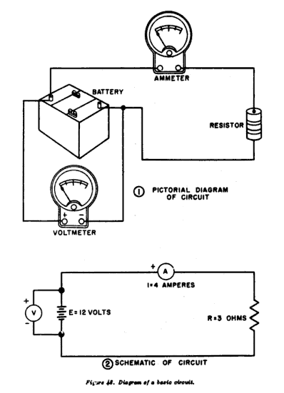aliquam, dictum bibendum mauris aliquet. Nullam varius, nulla sed luctus egestas, mi enim venenatis dolor, sed condimentum felis felis a felis. Donec dui nibh, pellentesque quis augue id, posuere dignissim massa. Vivamus tincidunt congue velit, non malesuada nunc tristique quis.